Bloco 8

Dia 1 JS6 - Introdução a Higher Order Functions

O que vamos aprender?
Parabéns pelo progresso! Vamos continuar avançando, pois no dia de hoje daremos um importante passo nos seus conhecimentos de JavaScript . Vamos aprender os conceitos e as aplicações das chamadas Higher Order Functions , tal qual compreender como podemos nos beneficiar desse valioso recurso na construção de código.
Essas funções são bastante poderosas, e podemos utilizá-las para implementar soluções para diversos tipos de situação. Resultando em um código mais legível, conciso e expressivo.

Você será capaz de:
- Utilizar funções de diferentes formas;
- Reutilizar lógicas de códigos;
- Aplicar o conceito de Higher Order Functions .

Por que isso é importante?
O maior benefício das Higher Order Functions ou HOF é a maior capacidade de reutilização de lógicas já implementadas, uma vez que permitem a criação de funções mais robustas. Isso gera economia de código e poupa o trabalho da pessoa desenvolvedora em reestruturar toda uma lógica novamente.
Esse conhecimento fará de você uma pessoa desenvolvedora mais solicitada no mercado, visto que as HOF irão auxiliar no conceito de Clean Code que é bastante utilizado.

Conteúdos
- First-Class Functions
- Higher Order Functions
- Estruturando uma HOF

First-Class Functions

Uma linguaguem é dita ter First-Class Functions quando trata suas funções como first class citizens (isto é, cidadãos de primeira classe), ou seja, elas suportam as mesmas operações que estão disponíveis para os outros tipos. Isso significa que nossas funções podem ser atribuídas à variáveis, passadas como argumento e/ou retornadas por outras funções. JavaScript é uma linguagem que utiliza esse conceito, portanto podemos:
Atribuir funções à variáveis:

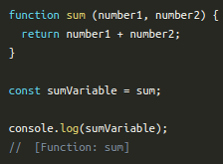

No exemplo acima, vemos a declaração da função sum acontecendo e a atribuição da mesma função dentro de uma variável chamada sumVariable . Esse exemplo pode soar estranho. Você deve estar se perguntando: "criei uma função pra colocar ela dentro de uma variável... por que fazer isso?". Caso você tenha tido esse questionamento, não sinta-se perdido. O real motivo foi para exemplificar que podemos fazer.
Mas achou que iriamos te deixar sem exemplo concreto? Achou errado! Aliás, vocês já fazem isso há algum tempo…

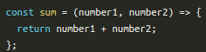

Quando utilizamos arrow functions , estamos justamente utilizando da capacidade do javascript de conseguir armazenar a função dentro de uma variável. Isso é algo maravilhoso .
Passar funções como argumento para outras funções:

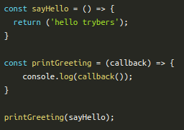

Retornar uma função de outra função:

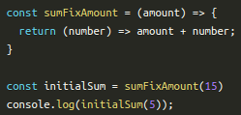

Higher Order Functions

Agora que já especificamos o que são funções de primeira classe, vamos aprender sobre as Funções de Ordem Superior , conhecidas por Higher Order Functions ou HOF .
As HOFs são funções que usam outras funções em suas operações, devendo aceitá-las como parâmetro e/ou retorná-las. O mais incrível é que você já aplicou este conceito na prática. Veja este exemplo:

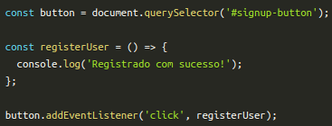

Construímos uma função que simula o registro de uma nova pessoa e passamos como argumento de uma segunda função. Logo, addEventListener é uma HOF.
Lembre-se: First-Class Functions é o nome do conceito que define a forma que a linguagem (no nosso caso JavaScript) trata suas funções, permitindo que sejam suportadas em operações que são usadas em outros tipos (atribuição, retorno, parâmetro), e HOF é uma função que atende ao critério de receber como parâmetro e/ou retornar outra função.
Agora que você viu o que são funções de primeira classe e sua aplicação em parâmetros, partiu saber como estruturar suas HOF ?

Estruturando uma HOF
Vamos construir este conceito passo a passo para que você possa compreender e aplicar na sua jornada como pessoa desenvolvedora. Para isto, é extremamente importante ter em mente que as HOF nos permitem compactar ações e não somente repassar valores. Veja este exemplo:

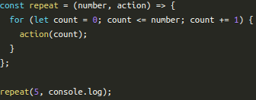

Construímos essa função para implementar um laço de repetição entre 0 e um número especificado via parâmetro ( number ) e para mostrar no console o valor da variável count de 0 a N ( number ). O console.log é uma função própria do JavaScript , mas veja que fica mais simples caso você precise substituir esta ação para console.table ou console.group .
Vamos aumentar um pouco o nível de complexidade e visualizar como podemos ir construindo funções mais especializadas e bem definidas. Veja este exemplo:

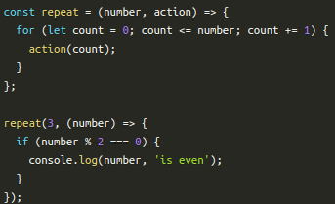

Pegamos a nossa implementação do exemplo anterior e repassamos dois parâmetros ao chamarmos a função repeat , sendo:
1 - Um número até que ponto gostaríamos de testar, neste caso 3 ;
2 - Nossa ação que será executada quando chamada action(count) na nossa função repeat , neste caso uma função para testar nossos números.
Veja que nosso segundo parâmetro é uma função que recebe o count como argumento, proveniente da execução do nosso action(count) dentro da função repeat . Deste modo, caso o count passe pela condição estabelecida para ser um número par, será executada a mensagem com os números que atendem ao critério.
Pense agora que gostaríamos de testar quais números são ímpares. Veja como fica fácil ajustar a implementação:

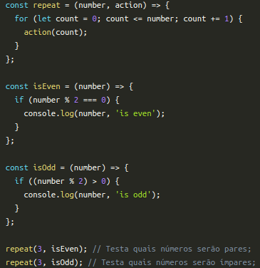

Observe que apenas transportamos e ajustamos a lógica para identificar os números pares e ímpares em duas novas funções chamadas isEven e isOdd . Após isso, só alteramos o segundo parâmetro ao chamar a função repeat .
A função recebida como argumento pela HOF, também é conhecida por callback . No exemplo, repeat é uma HOF que recebe isEven ou isOdd como callback. Podemos encontrar mais sobre este assunto nos Recursos adicionais , no entanto não se preocupe com este conceito no momento, abordaremos isso nos conteúdos adiante.
Olhe o exemplo a seguir:

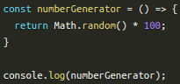

Veja que ao executar esse código, não recebemos um número aleatório. Isso aconteceu porque na quinta linha do script nós imprimimos apenas a escrita da função, como não realizamos sua execução, ela não seguiu os procedimentos para retornar um número aleatório. Para executarmos a função, teríamos que inserir () na frente do numberGenerator .
Essa lógica é a mesma quando usamos callback dentro de outras funções. Lembre que o traço do JavaScript que considera funções como cidadãs de primeira classe permite que nós possamos inserir elas em variáveis. Você já fez isso antes também, se voltar no primeiro exemplo dessa função, vai ver que a chamada da callback no addEventListener funciona de modo similar. Tudo isso é parte de algo maior, são High Order Functions .

